РЕЗИДЕНЦИИ SHA

В двух шагах от основного комплекса SHA Wellness Clinic расположены 11 частных резиденций 3 категорий: Garden Residence, Premier Residence и Penthouse Residence.
Комплекс резиденций построен по проекту известного испанского архитектора Карлоса Хиральди и оформлены популярным испанским дизайнером интерьеров Эльвирой Бланко в соответствии с самыми высокими стандартами комфорта и дизайна с использованием экологичных и безопасных материалов.
Концепция резиденций SHA тесно связана с древней философией фен-шуй, а каждый элемент обстановки оказывает положительное влияние на организм, усиливая эффект от благоприятного микроклимата региона, тем самым укрепляя общее состояние здоровья.
Каждая из резиденций располагает частным входом, 2 или 3 спальными комнатами, собственным бассейном и оснащена системой “умный дом”. Идеальное окружение для улучшения своего самочувствия и благополучия.

Garden Residence (до 300 кв.м., 2 этажа)
Располагает 2 или 3 спальными комнатами, 2 cовременными ванными комнатами с ванной или душевой кабиной с термическим биосветом, гостиной-лаунж, открытой кухней, зоной для досуга и отдыха*, английским двориком с водопадом, просторной террасой и частным бассейном, а также собственным паркингом.
Оборудована системами безопасности и “умный дом”.
* В зависимости от каждой конкретной резиденции может быть одной из спальных комнатили комнатой с домашним кинотеатром иливелнес-зоной (хаммом или массажным кабинетом).

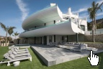 | 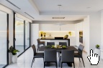 | 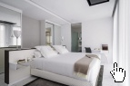
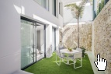 | 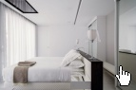 | 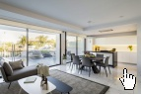
 | 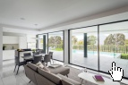

Premier Residence (до 300 кв.м.)
Располагает 2 или 3 спальными комнатами, 2 cовременными ванными комнатами с ванной или душевой кабиной с термическим биосветом, гостиной-лаунж, открытой кухней, английским двориком и подсобным помещением, просторной террасой с видом на горы, частным бассейном, а также собственным паркингом.
Оборудована системами безопасности и “умный дом”. В некоторых из резиденций имеется джакузи, барбекю или частный сад.

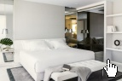 | 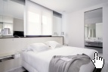 | 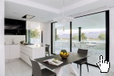
 | 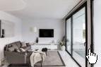

Penthouse Residence (до 500 кв.м., 2 этажа)
Располагает 2 или 3 спальными комнатами, 2 cовременными ванными комнатами с ванной или душевой кабиной с термическим биосветом, гостиной-лаунж, открытой кухней, зоной для досуга и отдыха*, велнес-зоной (массажный кабинет, сауна или хаммам), летним кинотеатром, английским двориком и подсобным помещением, просторной террасой с видом на горы или на море, джакузи, барбекю,частным бассейном, а также собственным паркингом. Оборудована системами безопасности и “умный дом”.
* В зависимости от каждой конкретной резиденции может быть одной из спальных комнатили комнатой с домашним кинотеатром или велнес-зоной (хаммом или массажным кабинетом).

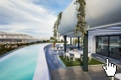 | 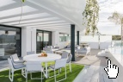 | 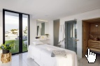
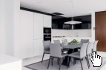 | 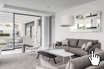 | 